Звіт з лабораторної роботи 1
виконав Євген Гофман, студент групи: ІОТ-432
Резюме
В рамках лабораторної роботи 1 було розроблено локальне подання до предметної області «тема вашого курсового проекту» у складі 3-х сутностей:
- Сутність 1 («коментар: що вона відображає, навіщо створена»);
- Сутність 2 («коментар: що вона відображає, навіщо створена»);
- Сутність 3 («коментар: що вона відображає, навіщо створена»).
1. Опис сутностей та зв’язків між ними
№ | Назва сутності | Клас приналежності | Ступінь зв’язку | Ключове поле | Зв’язана сутність
1 | Сутність 1 | Необов’язковий | 1:N | Атрибут 1-1 | Сутність 2
2 | Сутність 2 | Обов’язковий | N:1 | Атрибут 2-2 | Сутність 1
 |  | Обов’язковий | N:1 | Атрибут 2-3 | Сутність 3
3 | Сутність 3 | Обов’язковий | 1:N | Атрибут 3-1 | Сутність 2
2. Опис атрибутів
№ | Назва атрибуту | Є ключем | Тип даних | Обов’язковість заповнення | Маска введення
Сутність 1
1 | Атрибут 1-1 | Первинним | Лічильник | Так
2 | Атрибут 1-2 | - | Текст | Так
3 | Атрибут 1-3 | - | Текст | Так | (900) 000-00-00
4 | Атрибут 1-4 | - | Число | Так
Сутність 2
5 | Атрибут 2-1 | Первинним | Лічильник | Так
6 | Атрибут 2-2 | Зовнішнім | Число | Так
7 | Атрибут 2-3 | Зовнішнім | Число | Так
8 | Атрибут 2-4 | - | Текст | Так
Сутність 3
9 | Атрибут 3-1 | Первинним | Лічильник | Так
10 | Атрибут 3-2 | - | Текст | Так
11 | Атрибут 3-3 | - | Рисунок | Так
3. Схема даних
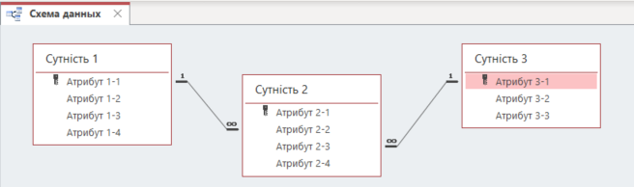
4. Додаткові коментарі (не обов’язково)

